GRILLE NATIONALE D’ÉVALUATION EN MATHÉMATIQUES
Nom et prénom : | Diplôme préparé : BEP | Séquence n° 2

❶ Liste des capacités, connaissances et attitudes évaluées
Capacités | Organiser des données statistiques – Comparaison de moyennes -
Connaissances | Les différents indicateurs statistiques – Savoir utiliser les pourcentages – Utilisation du tableur
Attitudes | Sens de l’observation – Esprit critique vis-à-vis de l’information disponible – Rigueur et précision – L’ouverture au débat argumenté.

Thématique utilisée : Vie économique et professionnelle : Concevoir le prix d’un produit

❷ Évaluation |  | Questions | Appréciation du niveau d’acquisition4
Aptitudes  à mobiliser des connaissances et des compétences pour résoudre des problèmes | APPEL  Rechercher, extraire et organiser  l’information.  Choisir et exécuter une méthode de résolution.  Raisonner, argumenter, critiquer et valider un résultat.  Présenter, communiquer un résultat. | a - g  b – e – g  c – g – h - i  d – e - i
 |  |  | / 7
Capacités liées à  l’utilisation  des TIC | Expérimenter  APPEL  ou Simuler  ou Émettre des conjectures  ou Contrôler la vraisemblance  de conjectures. | b – d – e – f - g
 |  |  | / 3
 |  | TOTAL | / 10

ACADEMIE DE POITIERS | Etablissement :  L.P. Signoret Bressuire |  | Session : 2011
BEP : Métiers des services administratifs.
Evaluation intermédiaire BEP n°2  MATHEMATIQUES |  | Durée : 30 minutes

NOM et Prénom du CANDIDAT : ………………………………………………………………………
Date de l’évaluation : 30 minutes (environ)
Thématique : Vie économique et professionnelle : Conception du prix de vente d’un produit

Question | Domaine | Compétences
a) | Statistiques | Récupérer des données statistiques.
b) | Statistiques | Déterminer une moyenne.
c) | Information chiffrée Proportionnalité | Traiter un problème de pourcentage.
d) | Statistiques | Déterminer les quartiles et interpréter les résultats obtenus.
e) | Statistiques | Déterminer et interpréter la médiane d’une série statistique.
f) | Statistiques | Calculer l’étendue d’une série statistique.
g) | Statistiques | Vérifier un résultat
h) | Statistiques | Comparer des moyennes
i) | Statistiques | Organiser l’information et valider un résultat.

La clarté des raisonnements et la qualité de la rédaction interviendront dans l’appréciation des copies.

L’usage des calculatrices alphanumériques ou à écran graphique est autorisé à condition que leur fonctionnement soit autonome (circulaire N°99-186 du 16-11-1999).

L’usage du formulaire officiel de mathématiques est autorisé.

NOTE : / 10

Vous travaillez pour le Supermarché « TOUPACHAIR ». Le directeur vous demande de répertorier et d’étudier les prix de vente des différents carburants (GPL, gazole, SP 95, SP98) dans les Deux-Sèvres.

Problématique : Quels prix de vente du SP 95 pourrez-vous proposer à votre directeur ?

La résolution de ce sujet doit vous permettre de proposer à votre directeur deux prix possibles pour la vente du SP 95.

Pour connaître le prix de vente des carburants dans les Deux-Sèvres, vous allez utiliser les données du site gouvernemental : www.prix-carburants.gouv.fr
Le document ci-dessous répertorie le prix des carburants (18 novembre 2010). Ces prix ont été saisis dans une feuille Excel : « Tarifs SP95 » (dans le fichier commun de votre classe). Nous ne tiendrons pas compte des dates de mise à jour. Le travail que vous allez faire concernera l’étude du SP 95.

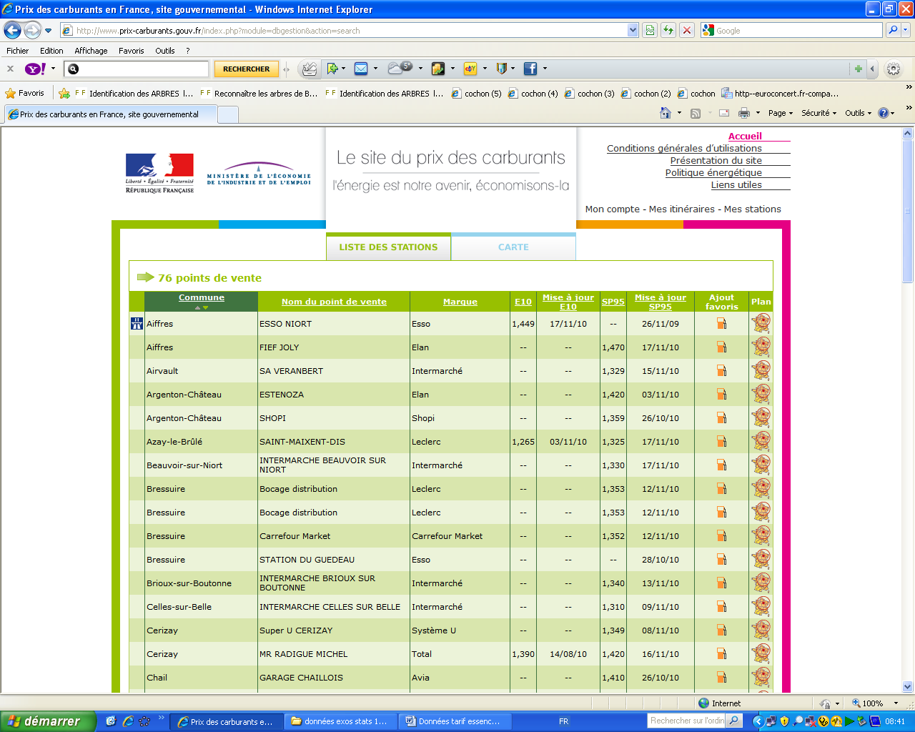

- Les différents prix pratiqués par 68 stations sont répertoriés dans le document : « Tarifs SP95 » (dans le fichier commun de votre classe). Vous allez recopier et rentrer, sur une colonne, les données dans une page Excel. Les données doivent apparaître à 3 décimales. Fichier à enregistrer dans le fichier « retour » de votre classe.

Pour mener cette étude, vous pourrez utiliser les moyens qui vous semblent le plus appropriés : tableur, calculatrice, ou autre…
Vous pourrez mettre en œuvre toutes les démarches qui vous semblent judicieuses pour résoudre le problème posé.

Quels indicateurs statistiques pouvez-vous utiliser pour vous aider à déterminer un prix attractif pour la vente du SP 95 ?

Appel n° 1 : Explication de la démarche et des indicateurs statistiques utilisables.

Dans la suite du sujet, certains indicateurs statistiques vont être utilisés.


- A l’aide des fonctions du tableur ou bien avec votre calculatrice, vous allez déterminer le prix moyen de cet échantillon.
Prix moyen =

- Le directeur vous propose de vendre le SP 95 à 1,350 € et d’utiliser le slogan suivant « Chez TOUPACHAIR », le prix du SP95 est 5 % moins cher que le prix moyen de tous les établissements des Deux-Sèvres ». Expliquer pourquoi ce slogan n’est pas correct.

- Pouvez-vous affirmer à votre patron que la moitié des prix pratiqués (50%) appartient à un intervalle de 8 centimes d’€. Pour cela vous pourrez calculer le 1er quartile et le 3ème quartile, puis utiliser l’écart interquartiles.


- Déterminer la médiane de cette série statistique. Exprimer à l’aide d’une phrase ce que signifie cette valeur.
Me =

- Déterminer l’étendue de cette série à l’aide des fonctions Min et Max du tableur.
e =

- Vous allez maintenant trier toutes les valeurs de cette série et vérifier par le calcul si l’étendue est conforme à ce que le tableur vous a calculé.

e = …………….. - ………………………. = ………………………..

- Il ya 2 stations sur autoroute qui vendent du SP 95.

Communes | Prix SP 95
Faye sur Ardin | 1,539 €
Villiers en Plaine | 1,549 €

Que peut-on dire du prix moyen des ventes si on ne tient pas compte des ventes sur autoroute ?

- Le directeur souhaite que le prix minimum de vente soit de 1,325 € et qu’il fasse partie des 25 % moins chers pour toutes les stations. Proposez à votre directeur 2 prix qui pourraient convenir.

Appel n° 2 : Vérification des résultats et des démarches.

Chaque séquence, au cours de laquelle l’élève appelle le professeur au maximum deux fois, comporte un ou deux exercices. La résolution d'une ou deux questions de l'un des exercices nécessite la mise en œuvre de capacités expérimentales. Les questions de mathématiques sont proches de celles que l’élève a déjà rencontrées en classe.
Cette rubrique (notée sur 7 points) concerne l'appréciation des aptitudes de l’élève à mobiliser ses connaissances et ses compétences pour résoudre des problèmes. Cette appréciation se fait à travers la réalisation de tâches qui peuvent nécessiter ou non l'utilisation des TIC. L’élève appelle le professeur pour lui présenter, à l'oral (lors d’un APPEL), sa compréhension de l'énoncé.
3 Cette rubrique (notée sur 3 points) concerne l'évaluation de capacités expérimentales. Cette évaluation se fait à travers la réalisation de tâches nécessitant l'utilisation des TIC (logiciel avec ordinateur ou calculatrice). L’élève appelle le professeur pour lui présenter, à l’oral (lors d’un APPEL), l’expérimentation ou la simulation ou l’émission de conjectures ou le contrôle de la vraisemblance de conjectures qu’il a réalisé. 4 Le professeur peut utiliser toute forme d’annotation lui permettant de noter la première rubrique sur 7 points et la seconde sur 3 points.

